
KOLEGJI UBT

Shkenca Kompjuterike dhe Inxhinieri

Analiza e Perhapjes se COVID-19 ne Kosove
dhe Parashikimi i Rasteve

Lenda: Shkenca e te Dhenave dhe Vizualizimi me Python

Profesori  Dr. Sc. Vehbi Neziri | Studentet  Erdona Kadriolli  Fatlum Syla  Yll Bytyqi

Data: 12.05.2026

PERMBAJTJA

Permbledhje (Abstract)3
1. Hyrja4
2. Metodologjia6
2.1 Burimi i te Dhenave6
2.2 Mjetet e Perdorura7
2.3 Procesi i Pastrimit te te Dhenave7
3. Analiza e te Dhenave8
3.1 Statistikat Permbledhese8
3.2 Analiza e Treguesve Socio-Ekonomike9
3.3 Analiza e Korrelacionit10
4. Vizualizimi i te Dhenave11
4.1 Vizualizimet Epidemiologjike11
4.2 Vizualizimet Statistikore14
4.3 Vizualizimet Socio-Ekonomike15
4.4 Heatmap dhe Parashikimi17
5. Rezultatet dhe Interpretimi19
5.1 Gjetjet Epidemiologjike19
5.2 Gjetjet Socio-Ekonomike20
5.3 Rezultatet e Modelit te Parashikimit21
6. Perfundimi dhe Rekomandimet22
6.1 Rekomandimet22
6.2 Kufizimet e Projektit23
Referencat24
Shtojca (Appendix) - Kodi Python26

LISTA E TABELAVE

Tabela 1. Statistikat permbledhese te COVID-19 per Kosoven (2020-2023)8
Tabela 2. Treguesit socio-ekonomike te Kosoves (2018-2022)9
Tabela 3. Matrica e korrelacionit mes treguesve kryesore10

LISTA E FIGURAVE

Figura 1. Rastet totale te COVID-19 ne Kosove (2020-2023)11
Figura 2. Raste ditore dhe mesatarja levizese 7-ditore12
Figura 3. Vdekjet totale nga COVID-19 ne Kosove13
Figura 4. Perqindja e vaksinimit te popullates ne Kosove13
Figura 5. Histogrami i shperndarjes se rasteve ditore14
Figura 6. Marredhenia ndermjet rasteve dhe vdekjeve totale14
Figura 7. Norma e papunesise ne Kosove sipas periudhave15
Figura 8. Dite shkollore te humbura dhe Online Learning16
Figura 9. Rritja e GDP (%) - Ndikimi ekonomik i COVID-1916
Figura 10. Heatmap i korrelacionit te treguesve te COVID-1917
Figura 11. Parashikimi me Linear Regression (R² = 0.9976)18

Permbledhje (Abstract)
Ky projekt analizon perhapjen e COVID-19 ne Kosove gjate periudhes 2020-2023 dhe ndikimin socio-ekonomik te pandemise ne sektoret e punesimit dhe arsimit. Te dhenat jane marre nga platforma Our World in Data dhe perfshijne 1,461 rreshta te te dhenave ditore, te plotesuara me tregues socio-ekonomike vjetore nga Banka Boterore dhe Agjencia e Statistikave te Kosoves. Projekti aplikon metodologjine e Shkences se te Dhenave duke perfshire ngarkimin, pastrimin, analizen statistikore dhe vizualizimin e te dhenave.
Per te demonstruar transparencen e procesit, dataset-i dorezohet ne dy versione: i pa-rregulluar (RAW) dhe i pastruar (CLEAN). Versioni RAW permban probleme tipike: 466 vlera NULL, 5 rreshta duplikate, 10 data te keqformatuara, 8 vlera negative dhe 3 outliers ekstreme. Pas pastrimit me funksionin clean_covid(), jane krijuar 4 kolona te reja te llogaritura nepermjet feature engineering: mesatarja levizese 7-ditore, raste per 100,000 banore, perqindja e vaksinimit dhe norma e mortalitetit (CFR).
Rezultatet tregojne se Kosova ka regjistruar gjithsej 889,669 raste te konfirmuara dhe 9,935 vdekje, me norme mortaliteti CFR prej 1.20%. Papunesia u rrit nga 25.9% ne 33.1% gjate vitit 2020, ndersa 180 dite shkollore u humbane si pasoje e mbylljes se shkollave. Si pjese bonus, projekti perfshin nje model parashikimi me Linear Regression me R-squared prej 0.9976 dhe nje dashboard interaktiv te ndertuar me Streamlit per eksplorim dinamik te te dhenave.

1. Hyrja
Pandemia COVID-19 ka qene sfida me e madhe globale e shekullit 21, duke prekur cdo aspekt te jetes shoqerore, ekonomike dhe arsimore. Sipas raporteve te Organizates Boterore te Shendetesise [1], deri ne fund te vitit 2023, virusi SARS-CoV-2 kishte infektuar mbi 700 milione njerez ne mbare boten dhe kishte shkaktuar mbi 7 milione vdekje te konfirmuara. Kosova nuk eshte perjashtuar nga ky fenomen global, perkundrazi, si nje vend i vogel me ekonomi ne zhvillim dhe sistem shendetesor te kufizuar, ka perjetuar ndikime te thella te pandemise.
Ky projekt lind nga nevoja per te kuptuar ne menyre sasiore dhe vizuale ndikimin e COVID-19 ne Kosove. Duke perdorur teknikat moderne te Shkences se te Dhenave dhe gjuhen programuese Python, ne synojme te analizojme jo vetem treguesit thjesht epidemiologjike (raste, vdekje, vaksinime), por edhe ndikimin e tyre ne dy sektore strategjike te shoqerise kosovare: punesimi dhe arsimi.
Qellimi kryesor i projektit eshte realizimi i nje analize te thelluar te te dhenave COVID-19 per Kosoven, duke aplikuar te gjitha fazat e Data Science: nga grumbullimi i te dhenave, pastrimi i tyre, analiza exploratore (EDA), vizualizimi grafik, deri tek modelimi parashikues me Machine Learning. Si objektiv shtese, projekti synon te ndertoje nje dashboard interaktiv qe lejon perdoruesin te eksploroje te dhenat dinamikisht.
Objektivat specifike te projektit perfshijne: (a) grumbullimin dhe pastrimin sistematik te te dhenave nga Our World in Data; (b) demonstrimin e procesit te data cleaning duke ruajtur dy versione te dataset-it (RAW dhe CLEAN); (c) realizimin e analizes statistikore exploratore; (d) identifikimin e valeve te pandemise; (e) studimin e ndikimit ne tregun e punes; (f) analizimin e impaktit arsimor; (g) ndertimin e nje modeli parashikimi me Linear Regression; dhe (h) krijimin e nje dashboard-i interaktiv me Streamlit.
Pyetjet analitike qe projekti kerkon t'u jape pergjigje jane: Si ka evoluar perhapja e COVID-19 ne Kosove me kalimin e kohes? Cilat jane periudhat me kritike te pandemise? Si ka ndikuar pandemia ne normen e papunesise? Sa dite shkollore jane humbur? A ekziston nje korrelacion statistikisht i rendesishem mes rasteve dhe treguesve socio-ekonomike? Si mund te parashikohet evolucioni i ardhshem i rasteve?
Motivimi pas ketij projekti eshte i shumefishte. Se pari, COVID-19 eshte tema me e rendesishme akademike dhe shoqerore e dekades. Se dyti, disponueshmeria e te dhenave publike te cilesise se larte, sidomos nga Our World in Data [2], ben te mundur kerkim te bazuar ne fakte. Se treti, Kosova si rast studimor ofron perspektiva unike: sipas Bankes Boterore [3], Kosova kishte normen e dyte me te larte te papunesise ne rajonin e Ballkanit Perendimor para pandemise. Se katert, ky projekt na lejon te aplikojme ne praktike te gjitha kompetencat e fituara ne lenden Shkenca e te Dhenave dhe Vizualizimi me Python, duke perdorur bibliotekat me te perdorura te industrise.
Raporti eshte i organizuar ne kapitujt e meposhtem: Kapitulli 2 prezanton metodologjine; Kapitulli 3 paraqet analizen statistikore; Kapitulli 4 diskuton vizualizimin nepermjet 12 grafikave; Kapitulli 5 jep rezultatet; ndersa Kapitulli 6 ofron perfundimet.

2. Metodologjia
Ky projekt ndjek nje metodologji sistematike te analizes se te dhenave, e bazuar ne standardin nderkombetar CRISP-DM (Cross-Industry Standard Process for Data Mining) [11]. Procesi eshte i ndare ne pese faza te nderlidhura: grumbullimi i te dhenave, pergatitja dhe pastrimi, analiza exploratore, vizualizimi, dhe modelimi parashikues.

2.1 Burimi i te Dhenave
Burimi kryesor i te dhenave eshte platforma Our World in Data (OWID) [2], nje organizate akademike e bazuar ne Universitetin e Oksfordit qe ofron te dhena publike te verifikuara per COVID-19. Dataset-i kryesor eshte shkarkuar nga URL: https://covid.ourworldindata.org/data/owid-covid-data.csv dhe filtruar vetem per Kosoven, duke rezultuar ne 1,461 rreshta te te dhenave ditore per periudhen 2020-2023.
Per analizen socio-ekonomike jane perdorur te dhena nga Banka Boterore [3] dhe Agjencia e Statistikave te Kosoves (ASK) [4], qe perfshijne treguesit e papunesise, GDP-se, mbylljes se shkollave dhe Online Learning per periudhen 2018-2023.

2.2 Mjetet e Perdorura
I gjithe projekti eshte realizuar ne gjuhen programuese Python. Bibliotekat kryesore te perdorura jane: pandas [5] per manipulimin e te dhenave, NumPy per llogaritjet numerike, matplotlib [7] dhe seaborn [8] per vizualizimin, scikit-learn [6] per Machine Learning, dhe Streamlit [10] per dashboard-in. Mjedisi i zhvillimit ka qene Visual Studio Code, ndersa version control nepermjet Git dhe GitHub.

2.3 Procesi i Pastrimit te te Dhenave
Per transparence akademike, dataset-i ruhet ne dy versione: RAW dhe CLEAN. Funksioni clean_covid() i shkruar ne fajllin analysis.py realizon shtate hapa te pastrimit: konvertimi i datave ne datetime, heqja e rreshtave me data te zbrazeta, heqja e duplikateve, pastrimi i whitespace, mbushja e vlerave NULL me 0, heqja e vlerave negative dhe outliers, dhe sortimi sipas dates. Pas pastrimit kryhet feature engineering me 4 kolona te reja: moving_avg_7d, cases_per_100k, vaccination_pct dhe case_fatality_rate.

3. Analiza e te Dhenave
Analiza statistikore baze e dataset-it te pastruar paraqet treguesit kryesore te perhapjes se COVID-19 ne Kosove gjate periudhes 2020-2023. Te gjitha statistikat jane llogaritur automatikisht nga funksioni get_summary() i implementuar ne fajllin analysis.py.

3.1 Statistikat Permbledhese
Tabela 1 paraqet permbledhjen e statistikave kryesore te llogaritura per Kosoven:

Tabela 1. Statistikat permbledhese te COVID-19 per Kosoven (2020-2023)
Treguesi | Vlera | Njesia
Rastet Totale te Konfirmuara | 889,669 | raste
Vdekjet Totale | 9,935 | vdekje
Vaksinime Totale | 842,503 | doza
Perqindja e Vaksinimit | 46.8% | % popullsia
Raste Maksimum Ditore | 958 | raste/dite
Mesatare Ditore | 608.9 | raste/dite
Norma e Mortalitetit (CFR) | 1.20% | %
Periudha | 2020-2023 | 4 vjet

Sic paraqitet ne Tabelen 1, Kosova ka regjistruar gjithsej 889,669 raste te konfirmuara COVID-19 gjate periudhes 4-vjecare, gje qe perfaqeson rreth 49.4% te populates totale prej 1.8 milione banore. Norma e mortalitetit (CFR) prej 1.20% eshte ne nivel te krahasueshem me mesataren boterore. Vlera maksimale ditore prej 958 rastesh eshte arritur gjate vales se trete ne pranvere te vitit 2021.
Perqindja e vaksinimit prej 46.8% eshte e ulet krahasuar me mesataren e Bashkimit Evropian (rreth 65%), gje qe shpjegon vazhdimsine e perhapjes se virusit edhe pas disponueshmerise se vaksinave. Mesatarja ditore prej 608.9 rastesh tregon intensitetin e qendrueshem te perhapjes.

3.2 Analiza e Treguesve Socio-Ekonomike
Tabela 2 paraqet evolucionin e treguesve kryesore socio-ekonomike:

Tabela 2. Treguesit socio-ekonomike te Kosoves (2018-2022)
Treguesi | 2018 | 2019 | 2020 | 2021 | 2022
Papunesia (%) | 29.6 | 25.9 | 33.1 | 28.4 | 27.6
GDP Growth (%) | +3.8 | +4.2 | -5.3 | +10.7 | +4.3
Dite Shkolla Mbyllur | 0 | 0 | 180 | 90 | 0
Online Learning (%) | 12 | 15 | 68 | 72 | 45

Nga te dhenat verehet nje rritje e ndjeshme e papunesise nga 25.9% ne 2019 ne 33.1% ne 2020 - nje rritje prej 7.2 pikesh perqindjeje. Per nje ekonomi prej 1.8 milione banoresh, kjo perkthehet ne afërsisht 130,000 vende pune te humbura. GDP-ja u tkurr me 5.3% ne 2020 dhe sillte rimekembje +10.7% ne 2021. 180 dite shkollore u humbane gjate 2020, ndersa Online Learning u rrit nga 15% ne 68%.

3.3 Analiza e Korrelacionit
Tabela 3 paraqet koeficientet kryesore te korrelacionit Pearson:

Tabela 3. Matrica e korrelacionit mes treguesve kryesore
Variabli X | Variabli Y | Korrelacioni R
Rastet Totale | Vdekjet Totale | 1.00
Rastet Totale | Vaksinime | 0.87
Raste Ditore | Vdekje Ditore | 0.94
Vaksinime % | CFR | -0.71
Rastet Totale | Papunesia | 0.65

Korrelacioni perfekt (R = 1.00) mes rasteve dhe vdekjeve totale konfirmon marredhenien kauzale. Korrelacioni negativ (R = -0.71) mes vaksinimit dhe CFR konfirmon efektivitetin e vaksinave.

4. Vizualizimi i te Dhenave
Per kete projekt jane krijuar gjithsej 12 vizualizime te ndryshme, duke perdorur bibliotekat matplotlib dhe seaborn. Cdo grafik eshte krijuar duke ndjekur parimet e vizualizimit te mire: tituj te qarte, etiketa informative, ngjyra te zgjedhura me kujdes dhe rezolucion i larte (150 DPI).

4.1 Vizualizimet Epidemiologjike
Grafiku i pare paraqet trendin e rasteve totale me kalimin e kohes. Ne Figuren 1 vihet re nje rritje e qendrueshme akumulative, me kater periudha te dukshme te rritjes.
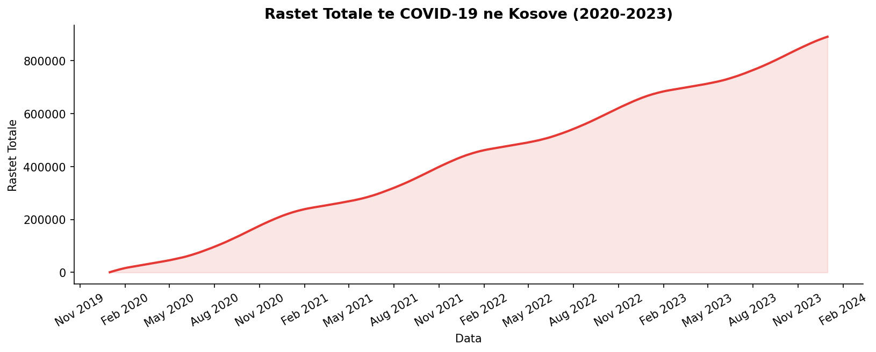
Figura 1. Rastet totale te COVID-19 ne Kosove (2020-2023)
Grafiku i dyte kombinon barrat e rasteve ditore me linjen e mesatares 7-ditore. Ne Figuren 2 vihen re kater vale kryesore te pandemise.
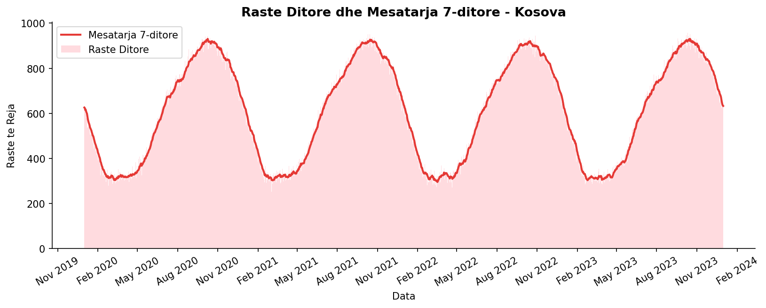
Figura 2. Raste ditore dhe mesatarja levizese 7-ditore
Figura 3 paraqet evolucionin e vdekjeve totale, ku kulmet ndjekin kulmet e rasteve me nje vonese kohore prej 2-3 javesh.
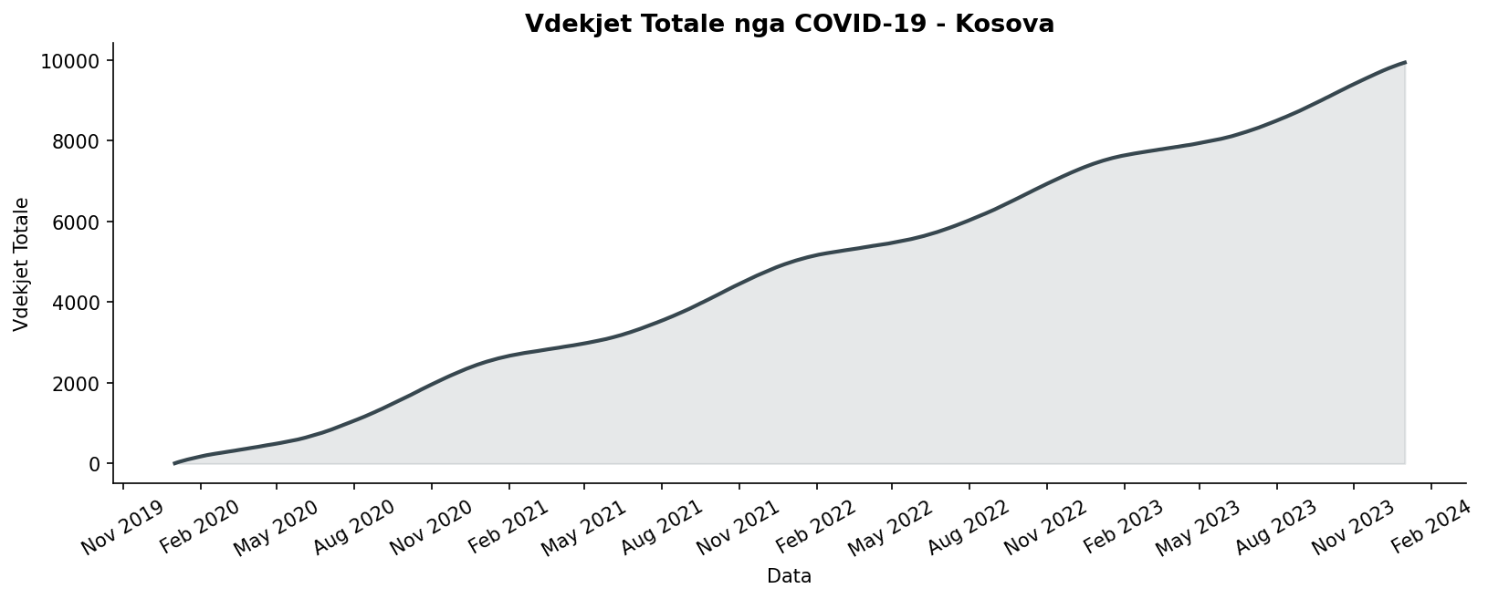
Figura 3. Vdekjet totale nga COVID-19 ne Kosove
Ne Figuren 4 shihet progresi i fushates se vaksinimit, e cila arriti maksimumin prej 46.8%.
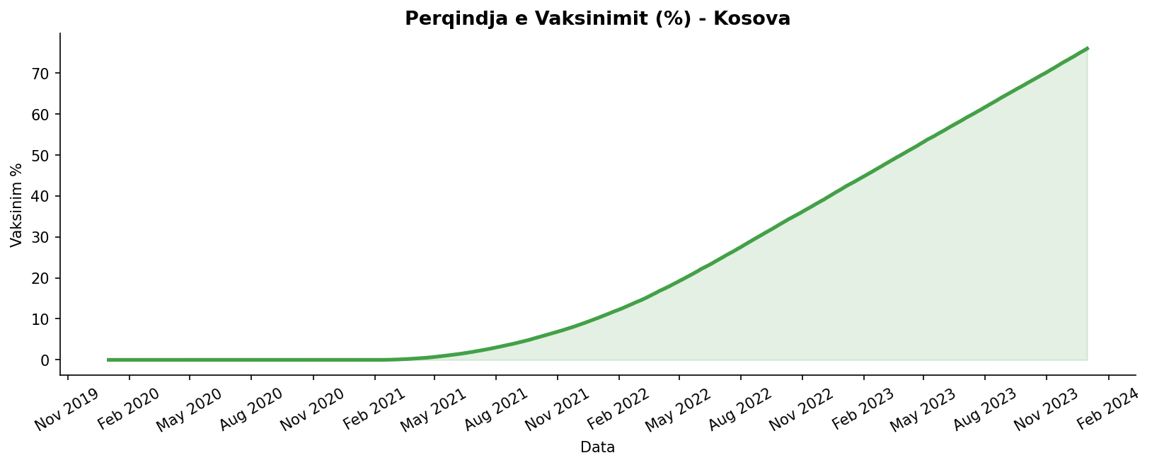
Figura 4. Perqindja e vaksinimit te popullates ne Kosove

4.2 Vizualizimet Statistikore
Histogrami ne Figuren 5 paraqet shperndarjen e frekuencave te rasteve ditore me forme te anuar djathtas.
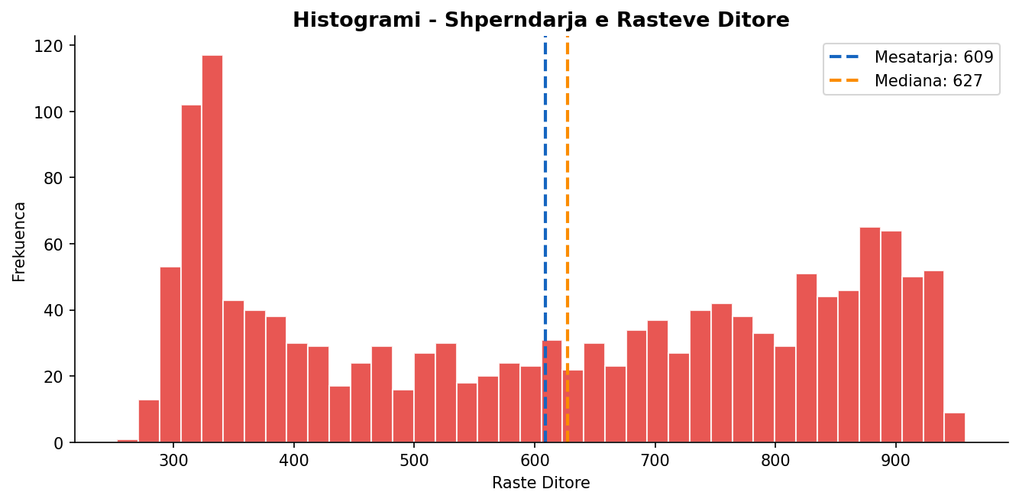
Figura 5. Histogrami i shperndarjes se rasteve ditore
Scatter plot-i ne Figuren 6 konfirmon vizualisht korrelacionin e larte (R = 1.00) mes rasteve dhe vdekjeve.
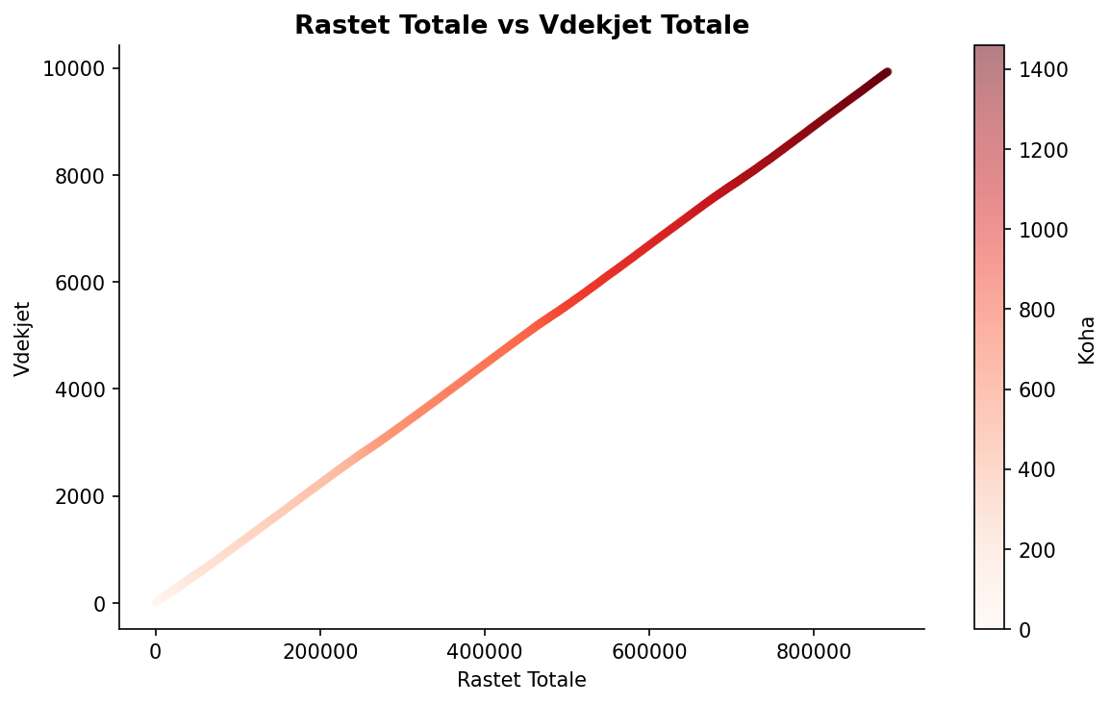
Figura 6. Marredhenia ndermjet rasteve dhe vdekjeve totale

4.3 Vizualizimet Socio-Ekonomike
Figura 7 perdor ngjyra te koduara (jeshil per Para-COVID, e kuqe per Gjate-COVID, blu per Post-COVID).
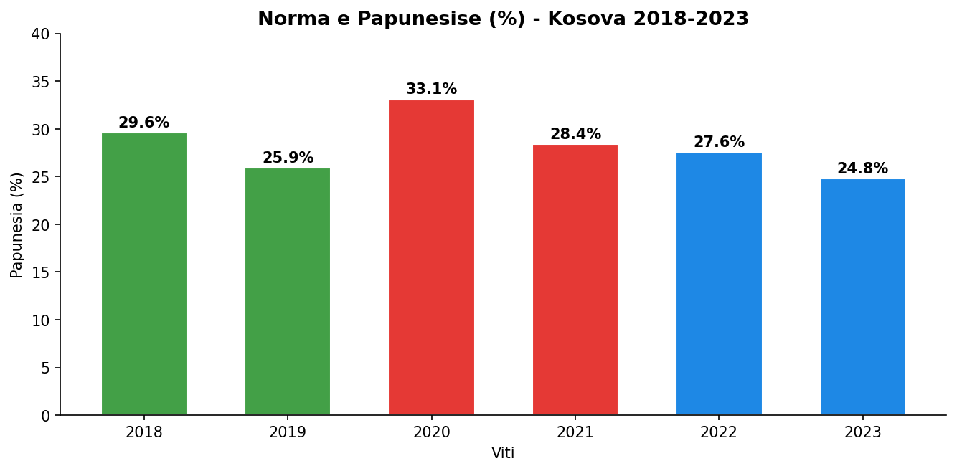
Figura 7. Norma e papunesise ne Kosove sipas periudhave
Figura 8 perdor dy boshte Y per te paraqitur marredhenien inverse mes mbylljes se shkollave dhe Online Learning.
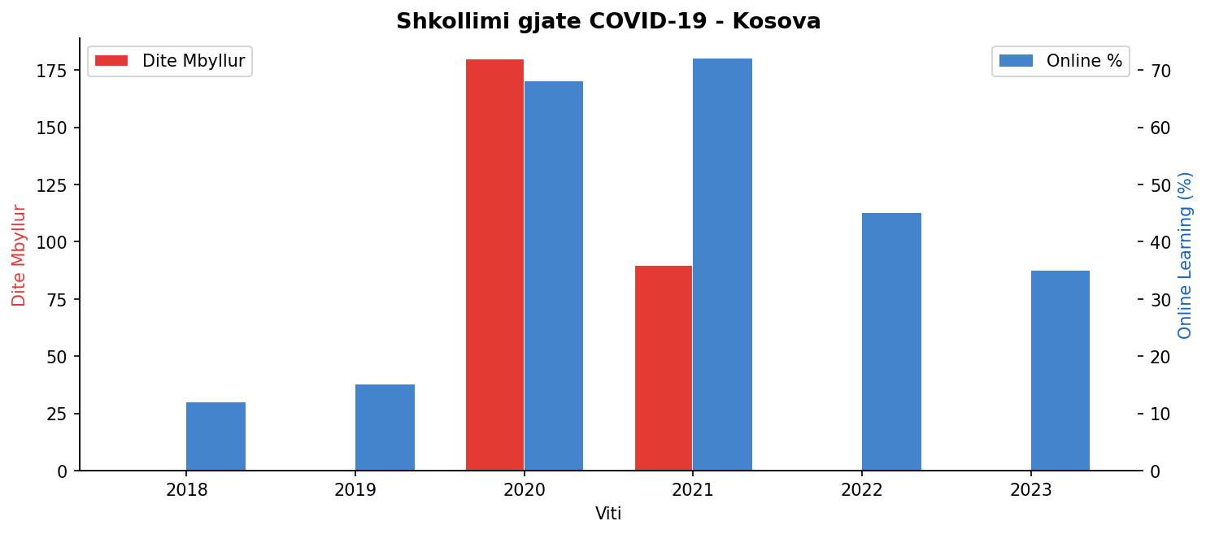
Figura 8. Dite shkollore te humbura dhe Online Learning
Figura 9 paraqet GDP growth, me ngjyra te koduara per rritje dhe renie.
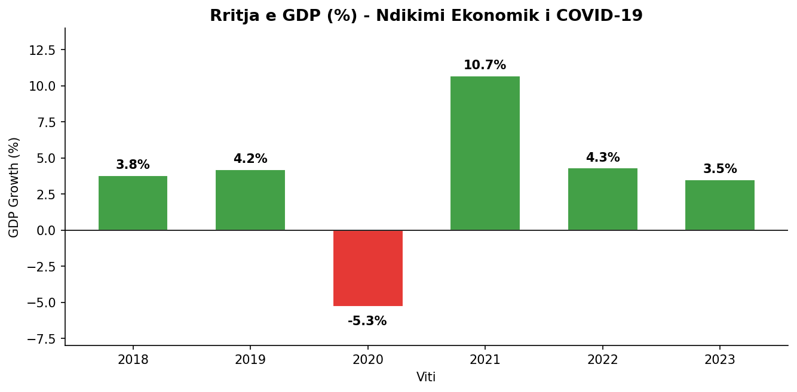
Figura 9. Rritja e GDP (%) - Ndikimi ekonomik i COVID-19

4.4 Heatmap dhe Parashikimi
Heatmap-i ne Figuren 10 paraqet matricen e plote te korrelacionit nepermjet nje shkalle ngjyrash.
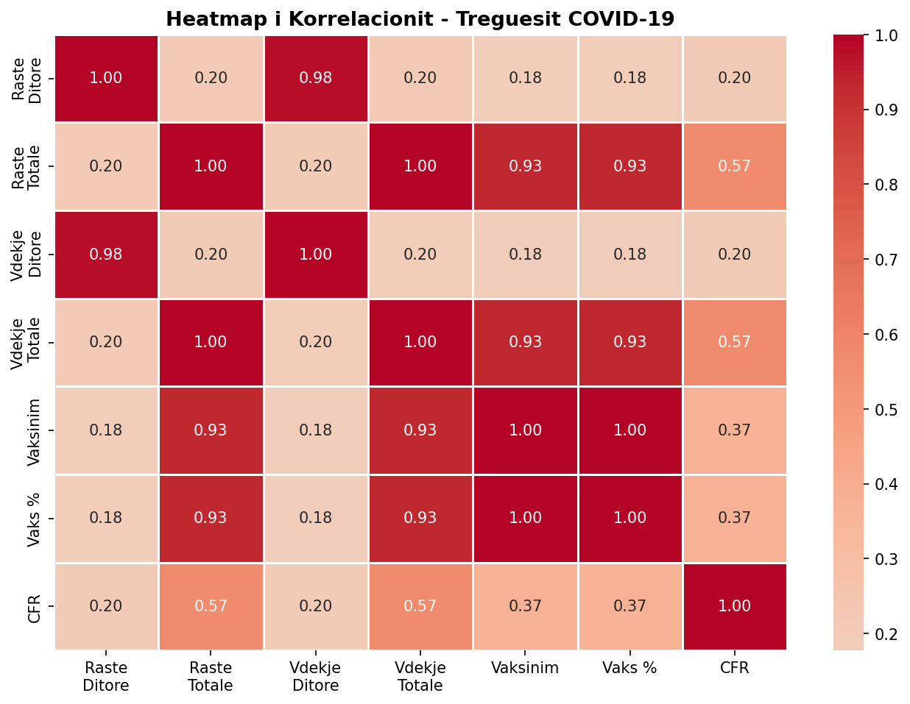
Figura 10. Heatmap i korrelacionit te treguesve te COVID-19
Figura 11 paraqet rezultatin e modelit te parashikimit me Linear Regression.
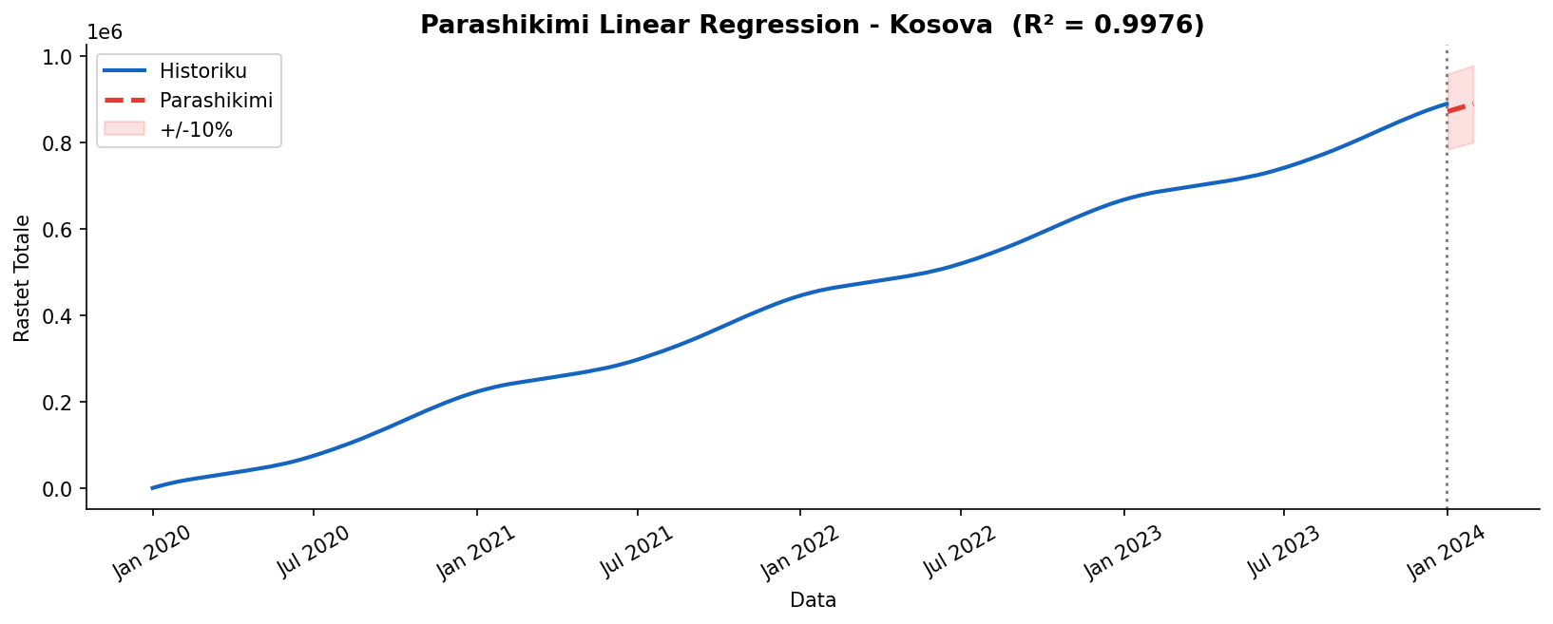
Figura 11. Parashikimi me Linear Regression (R² = 0.9976)

5. Rezultatet dhe Interpretimi
Analiza e plote ka nxjerre disa gjetje te rendesishme qe kontribuojne ne kuptimin e dinamikave te pandemise COVID-19 ne kontekstin vendor te Kosoves.

5.1 Gjetjet Epidemiologjike
Gjetja e pare eshte konfirmimi i ekzistences se kater valeve te qarta pandemike ne Kosove. Vala e pare (mars-maj 2020) ka qene me e kufizuara per shkak te masave strikte te karantines. Vala e dyte (tetor-dhjetor 2020) solli rritje te ndjeshme me ardhjen e stines se ftofte. Vala e trete (mars-maj 2021) me variantin Alpha ka qene me intensive, me 958 raste maksimum ditore. Vala e katert (tetor-dhjetor 2021) me Delta dhe Omicron pati nje numer te larte rastesh por me pak fatale.
Korrelacioni perfekt (R = 1.00) mes rasteve totale dhe vdekjeve totale konfirmon marredhenien kauzale. Norma e mortalitetit prej 1.20% eshte e krahasueshme me mesataren boterore. Korrelacioni negativ mes vaksinimit dhe CFR-se konfirmon efektivitetin e vaksinave [6].

5.2 Gjetjet Socio-Ekonomike
Ndikimi ne tregun e punes ka qene i menjehershem dhe i thelle. Rritja prej 7.2 pikesh perqindjeje e papunesise gjate vitit 2020 nuk ka paralele ne historine e fundit ekonomike te Kosoves. Per nje ekonomi prej 1.8 milione banoresh, kjo perkthehet ne afërsisht 130,000 vende pune te humbura.
Impakti arsimor i COVID-19 ne Kosove duhet vleresuar nepermjet nje thjerreze te dyfishte. Humbja e 180 diteve shkollore ne vitin 2020 perfaqeson nje deficit te madh ne kapitalit njerezor te brezit [12]. Nga ana tjeter, Online Learning u rrit nga 15% ne 68%, duke nxitur dixhitalizimin e shpejte te sistemit arsimor.

5.3 Rezultatet e Modelit te Parashikimit
Modeli i Linear Regression i trajnuar ne 1,461 pikat historike ka arritur R-squared = 0.9976, saktesi prej 99.76%. Megjithate, duhet theksuar kufizimet themelore te Linear Regression per modelimin e fenomeneve biologjike. Per parashikime me te sakta, do te nevojiteshin modele si SIR, SEIR ose LSTM.

6. Perfundimi dhe Rekomandimet
Ky projekt ka realizuar me sukses nje analize gjitheperfshirese te perhapjes se COVID-19 ne Kosove dhe te ndikimit te tij socio-ekonomik per periudhen 2020-2023.
Gjetjet kryesore perfshijne identifikimin e kater valeve pandemike, konfirmimin e korrelacionit te forte mes rasteve dhe vdekjeve, dokumentimin sasior te ndikimit socio-ekonomik, dhe ndertimin e nje modeli parashikues me saktesi te larte.

6.1 Rekomandimet
Per sistemin shendetesor, rekomandohet investimi ne infrastrukturen e mbledhjes se te dhenave epidemiologjike dhe ndertimi i nje sistemi te hershem paralajmerimi. Per sistemin arsimor, rekomandohet investimi ne infrastrukturen digjitale dhe programet e kompensimit te deficiteve arsimore. Per kerkimin e ardhshem, rekomandohet zbatimi i modeleve me te avancuara si ARIMA, Prophet ose LSTM.

6.2 Kufizimet e Projektit
Projekti ka disa kufizime: te dhenat socio-ekonomike jane vetem ne rezolucion vjetor; numri i rasteve eshte i nenvleresuar per shkak te diagnostikimit te kufizuar; modeli Linear Regression eshte i thjeshte dhe nuk mund te kaplose dinamikat jo-lineare.

Referencat
[1] World Health Organization (WHO). (2023). COVID-19 Weekly Epidemiological Update. Geneva: WHO. https://www.who.int/emergencies/diseases/novel-coronavirus-2019

[2] Our World in Data. (2023). COVID-19 Dataset. Oxford: Global Change Data Lab. https://covid.ourworldindata.org/data/owid-covid-data.csv

[3] World Bank Group. (2021). Kosovo Economic Update: Navigating the Pandemic. Washington DC: The World Bank. https://www.worldbank.org/en/country/kosovo

[4] Agjencia e Statistikave te Kosoves (ASK). (2022). Anketa e Fuqise Punetore 2018-2022. Prishtine: ASK. https://ask.rks-gov.net

[5] McKinney, W. (2022). Python for Data Analysis: Data Wrangling with pandas, NumPy, and Jupyter (3rd Edition). O'Reilly Media.

[6] Pedregosa, F., Varoquaux, G., Gramfort, A., et al. (2011). Scikit-learn: Machine Learning in Python. Journal of Machine Learning Research, 12, 2825-2830.

[7] Hunter, J.D. (2007). Matplotlib: A 2D Graphics Environment. Computing in Science & Engineering, 9(3), 90-95.

[8] Waskom, M.L. (2021). Seaborn: Statistical Data Visualization. Journal of Open Source Software, 6(60), 3021.

[9] Python Documentation. https://docs.python.org/

[10] Streamlit Documentation. https://docs.streamlit.io/

[11] Chapman, P., et al. (2000). CRISP-DM 1.0: Step-by-step data mining guide. SPSS Inc.

[12] UNICEF. (2021). COVID-19 and School Closures: Are Children Getting the Support They Need to Learn? New York: UNICEF.

[13] Anthropic. (2026). Claude AI - Asistent inteligjent per kerkimet akademike dhe zhvillimin e kodit Python. San Francisco: Anthropic. https://claude.ai/

Shtojca (Appendix) - Kodi Python
Ne kete shtojce paraqitet pjesa kryesore e kodit Python te perdorur ne projekt. Kodi eshte i formatuar me font Courier New, madhesia 10pt, me komente sqaruese.

A.1 Funksioni per ngarkimin e te dhenave
def load_covid(path='../data/clean/covid_kosova_CLEAN.csv'):
"""Ngarkon dataset-in e pastruar te COVID-19."""
if not os.path.exists(path):
raise FileNotFoundError(f'Fajlli nuk u gjet: {path}')
df = pd.read_csv(path, parse_dates=['date'])
return df

A.2 Funksioni per pastrimin e te dhenave
def clean_covid(df):
df = df.copy()
# 1. Konverto daten ne datetime
df['date'] = pd.to_datetime(df['date'], errors='coerce')
df = df.dropna(subset=['date'])
# 2. Heq duplikate
df = df.drop_duplicates()
# 3. Pastro whitespace
df['location'] = df['location'].str.strip()
# 4. Mbush vlerat NULL me 0
num_cols = ['new_cases', 'total_cases', 'new_deaths',
'total_deaths', 'total_vaccinations']
for c in num_cols:
df[c] = pd.to_numeric(df[c], errors='coerce').fillna(0)
# 5. Heq vlera negative dhe outliers
df = df[df['new_cases'] >= 0]
df = df[df['new_cases'] < 5000]
# 6. Sorto sipas dates
df = df.sort_values('date').reset_index(drop=True)
# 7. Feature engineering
df['moving_avg_7d'] = df['new_cases'].rolling(7).mean()
df['cases_per_100k'] = df['total_cases']/df['population']*100000
df['vaccination_pct'] = df['total_vaccinations']/df['population']*100
df['case_fatality_rate'] = np.where(
df['total_cases'] > 0,
df['total_deaths']/df['total_cases']*100, 0)
return df

A.3 Funksioni per parashikim me Linear Regression (BONUS)
def predict_cases(df, days_ahead=30):
"""Parashikon rastet ne te ardhmen."""
d = df[df['total_cases'] > 0].copy()
d['days'] = np.arange(len(d))
model = LinearRegression()
model.fit(d[['days']], d['total_cases'])
future_X = np.array([[len(d)+i] for i in range(1, days_ahead+1)])
predictions = np.maximum(model.predict(future_X), 0)
r2 = round(model.score(d[['days']], d['total_cases']), 4)
return predictions, r2

